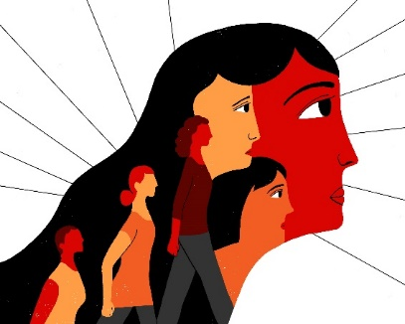
GIORNATA INTERNAZIONALE DELLA DONNA
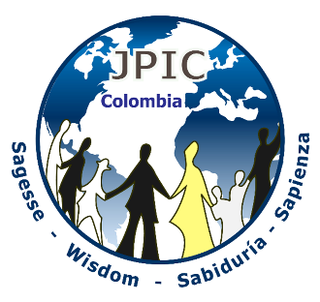
08 MARZO 2020

« Una donna perfetta chi la troverà?
Ella vale più delle perle! »
(Proverbi 31, 10)

Immagine: ONU DONNE COLOMBIA

SIMBOLI DECORATIVI : Oggetti artigianali realizzati dalle donne
Un cero acceso

Presentazione:

Per comprendere il linguaggio femminile, verbale e non verbale, in tutto il suo splendore, avviciniamoci alla donna modello per eccellenza, la Vergine Maria. Gestisce la vita, annuncia la Buona Novella, difende la Giustizia, è donna del popolo, donna solidale, missionaria, fedele…; ci insegna giorno dopo giorno qual è in realtà la missione della donna nel mondo.
« La Vergine e la Chiesa: la funzione materna di Maria verso gli uomini in nessun modo oscura o diminuisce questa unica mediazione di Cristo, ma ne mostra l’efficacia. Poiché ogni salutare influsso della Beata Vergine verso gli uomini non nasce da una necessità, ma dal beneplacito di Dio, e sgorga dalla sovrabbondanza dei meriti di Cristo, si fonda sulla mediazione di Lui, da essa assolutamente dipende e attinge tutta la sua efficacia; non impedisce minimamente l’immediato contatto dei credenti con Cristo, anzi lo facilita. » (Lumen Gentium 60)
« E questa maternità di Maria nell’economia della grazia perdura senza soste dal momento del consenso fedelmente prestato nell’annunciazione e mantenuto senza esitazioni sotto la croce, fino al perpetuo coronamento di tutti gli eletti. Difatti, assunta in cielo non ha deposto questa funzione di salvezza, ma con la sua molteplice intercessione continua a ottenerci le grazie della salute eterna … Per questo la Beata Vergine è invocata nella Chiesa con i titoli di Avvocata, Ausiliatrice, soccorritrice, Mediatrice... » (Lumen Gentium 62)

Canto: sul tema della celebrazione della vita

Momento di scambio e di omaggio

Secondo le partecipanti, si organizzano piccoli gruppi. Si danno loro dei fogli e delle matite perché scrivano i nomi di donne che hanno segnato la loro vita personale, la loro famiglia, la società, la Chiesa. E si accosta a ogni nome un valore proprio della Sapienza.
Si dispongono in cerchio i nomi e i valori attorno al cero acceso e si proclamano ad alta voce uno per uno. Poi si invita a intonare un ritornello di un canto alla vita.

Momento di interiorizzazione
Si chiede che ogni citazione sia proclamata da persone diverse, facendo una pausa fra ogni intervento:
Ecco come i Proverbi descrivono la donna esemplare:
- Proverbi 31, 16.18
Pensa a un campo e lo acquista;
e con il frutto delle sue mani pianta una vigna …
E’ soddisfatta perché i suoi affari vanno bene,
neppure di notte si spegne la sua lampada.
- Proverbi 31, 20-21
Apre le sue palme al misero,
stende la mano al povero.
Non teme la neve per la sua famiglia,
perché tutti i suoi familiari hanno doppio vestito.
- Proverbi 31, 26
Apre la bocca con saggezza;
e la sua lingua ha solo insegnamenti di bontà.
- Proverbi 31, 28-29
Sorgono I suoi figli e ne esaltano le doti,
suo marito ne tesse l’elogio:
« Molte figlie hanno compiuto cose eccellenti,
Ma tu le hai superate tutte! »
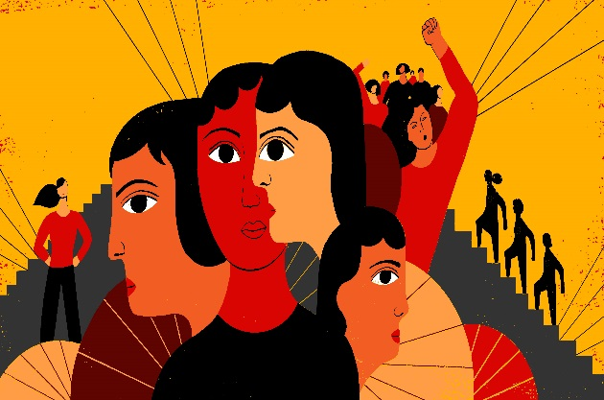
CONDIVISIONE SPONTANEA
- Quale insegnamento mi lascia?

- La Parola secondo i Proverbi, a quale cambiamento mi invita?

- Quale missione Dio ha affidato alla donna ?
Immagine: ONU donne COLOMBIA

Canto: Tema la speranza
PROCLAMAZIONE E INTENZIONI
Si proclamano ad alta voce i diversi settori in cui la donna è presente e subisce un alto grado di violenza sotto ogni forma. Si fa un tempo di silenzio per riflettere su ogni aspetto.

Lavoro:

Durante il secolo scorso, noi donne, siamo entrate in modo massiccio nel mondo del lavoro, ma le statistiche ci mostrano ancora che apparteniamo alla massa lavorativa più precaria, svolgiamo i lavori meno riconosciuti e quando rientriamo a casa, iniziamo una seconda giornata, cariche degli stessi compiti. Le politiche economiche condotte attualmente e i licenziamenti massicci abbandonano ampi settori femminili a una maggiore vulnerabilità per difendere i loro posti di lavoro e i loro diritti.

Preghiamo perché si concretizzino le fonti di impiego e il miglioramento delle condizioni di lavoro per tutti, soprattutto per le donne.
Preghiamo perché spariscano le differenze di salario fra uomini e donne, perché è giusto che a lavoro uguale corrisponda un uguale salario.
Preghiamo perché le politiche pubbliche accompagnino l’inserimento delle donne nel lavoro con l’istituzione di luoghi in cui ci si occupi dei loro bambini in modo gratuito.

Tratta delle persone:

La tratta delle persone è il commercio illegale di persone a fini di schiavitù riproduttiva, sfruttamento sessuale, lavoro forzato, rimozione di organi, matrimonio vincolato, reclutamento forzato. E’ un delitto internazionale di lesa umanità, che viola i diritti umani ed è considerato come una forma moderna di schiavitù. A livello mondiale, si trova in terza posizione, dopo il traffico delle armi e quello della droga. Si stima che esistano nel mondo 21.000.000 di persone schiave della tratta. La popolazione femminile è la più colpita da questo flagello.

Preghiamo perché siano smantellamenti le reti di tratta di persone che esistono in America Latina e in altri paesi del mondo.
Preghiamo perché sia attuata un’assistenza integrale per le donne, le adolescenti e le bambine liberate, che permetta loro di riprendere una vita in pienezza.

Violenza:

La violenza funziona come un meccanismo di controllo sociale della donna e serve a riprodurre e mantenere lo statu quo della supremazia maschile, divenendo strutturale e strumentale. La condotta violenta contro la donna ricopia i modelli appresi e trasmessi di generazione in generazione. Le norme sociali stesse minimizzano il male prodotto e giustificano il comportamento violento dell’uomo verso la donna.

Preghiamo perché la nostra società possa prendere pienamente coscienza di questo flagello e noi non ci adattiamo nel trovare naturali i diversi tipi di violenza diventando una società anestetizzata, ma al contrario educhiamo le prossime generazioni all’uguaglianza, all’equità e al rispetto verso le donne.

Preghiamo per le donne che si trovano sottomesse a queste situazioni di violenza a casa, al lavoro, in famiglia o nelle loro relazioni, perché il Dio della vita le accompagni e permetta loro di ottenere gli strumenti necessari che le dotino dell’autonomia sufficiente per poter uscire da queste situazioni.

Femminicidio:

Il femminicidio è una delle forme più estreme di violenza verso le donne: è l’assassinio commesso da un uomo verso una donna che considera come sua proprietà. In America Latina, il numero medio di femminicidi nel 2017 saliva a 12 ogni giorno e sta aumentando.

Preghiamo perché si realizzi un cambiamento culturale di tutta la nostra società, dove la donna possa cessare di essere considerata come un oggetto che si può far sparire, colpire, maltrattare e anche uccidere.

Preghiamo per I bambini che sono testimoni diretti di un grande numero di questi casi.
Preghiamo perché sia applicata una giustizia libera da stereotipi e con una prospettiva di genere che agisca rapidamente in queste situazioni.

Conflitto armato:
Le donne indigene, le contadine, le afro-colombiane, le rifugiate, le esiliate e le migranti, le vittime e coloro che difendono I diritti umani sono state costrette a partecipare alla storia della violenza in diverse parti del mondo a spese dei loro corpi, della loro famiglia, della loro comunità e del loro territorio.

Preghiamo loro che scelgono ora di consegnare la loro verità di resistenza, di restaurazione, di guarigione e di perdono per contribuire alla costruzione di una pace che nasce dalla riconciliazione e dalla giustizia.

Preghiamo perché possano trasformare la loro vita e non ripetere gli orrori della guerra, basandosi sull’uguaglianza e la forza che portano in se stesse, come costruttrici di una nuova società.

Preghiamo perché tutti noi riconosciamo e garantiamo il valore del lavoro delle donne vittime del conflitto armato, come pure di quello dei dirigenti e dei difensori dei diritti umani e della vita stessa.

Funzioni politiche:
Nella maggioranza dei paesi del mondo, la presenza della donna nelle funzioni politiche è stata significativa. Esse rilevano sfide competitive nell’esercizio amministrativo e politico delle diverse istanze, concludendo in modo soddisfacente i loro rispettivi mandati e trasformando a poco a poco le condizioni di ingiustizia e lo sviluppo dei territori.

Preghiamo perché esse:
- Esercitino i loro mandati con trasparenza e un acuto senso della responsabilità.
- Guidino processi di pianificazione, di controllo politico e di gestione pubblica mirando alla trasformazione delle relazioni di disuguaglianza.
- A partire dalle funzioni assunte promuovano le azioni sociali e politiche dirette dalle donne.
- Lavorino a sorvegliare e a punire in modo conveniente la violenza verso le donne.
- Lavorino per elaborare processi di costruzione della pace che mobilitino altre donne nei rispettivi territori.
- Gestiscano progetti che promuovano la donna per la difesa della vita.

Canto: sul tema della vita, della creazione o altro

Preghiera finale
Con un gesto, abbracciarsi o darsi la mano, preghiamo insieme il Padre Nostro.

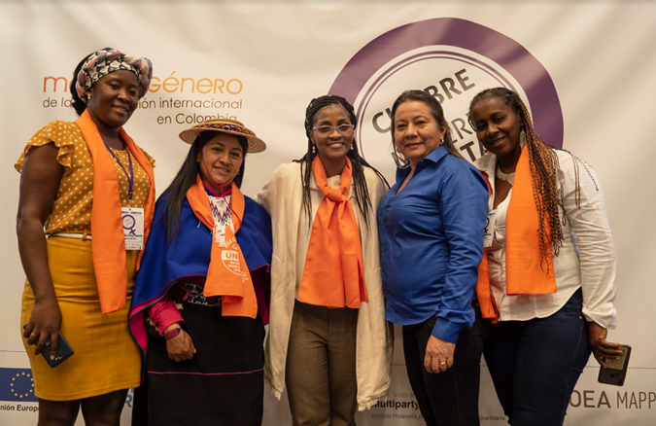

Foto: https://colombia.unwomen.org/es/onu-mujeres-en-colombia/las-mujeres-en-colombia

BIBLIOGRAFIA
- Costituzione dogmatica Lumen Gentium
- Bibbia di Gerusalemme
- https://colombia.unwomen.org/es/noticias-y-eventos/articulos
- www.bbc.com/mundo/noticias-america-latina
- www.nodal.am/2017/11/america-latina-la-region-mas-violenta-las-mujeres
- You Tube

